CHRPA

NYNĚJŠÍ OBSAZENÍ
Josef Kratochvíl - Bob – zpěv, kontrabas, kapelník
Miloš Kazda - Zob – zpěv, kytara, banjo
Jirka Svoboda - George – zpěv, kytara
Tomáš Klásek - Tom – zpěv, harmoniky, kytara
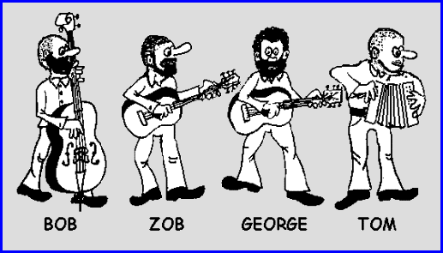
Roman Dostál - Romča - konferenciér (nástroj tužka), sejšnová kytara.

HISTORIE

Chrpa vznikla v roce 1974. Je nejdéle hrající východočeskou trampskou kapelou.
Zakládali ji Bob, Vašek, Jirka a Kolja s Olgou. Poslední dva jmenované brzy nahradil Olda. Tato čtveřice tvořila mnoho let základ skupiny, kromě Jirky, kterého nahradil jiný Jirka. CHRPA je vlastně zkráceně Chrudim a Pardubice, neboť členové byli z těchto dvou měst.
Hrají nepřetržitě již přes 3 desetiletí tradiční až moderní, určitě trampskou muziku a také vlastní písničky. Věnují se pilně zpěvu, kde využívají výrazný mužský vokál s řadou podzpěvů a protimelodií.
Skupina se má již od svého počátku čile k světu. Objíždí všechny možné potlachy a kamarádské posezení. Hrají všude počínaje trampskými osadami, potlachy, v hospůdkách přes country bály až po slavné přehlídky, festivaly a významné soutěže. Mají za sebou řadu úspěchů i neúspěchů. Všechny akce jsou pečlivě zdokumentované v jejich šestidílné kronice. Téměř 2000 vystoupení, účast a vítězství ve významných přehlídkách a soutěžích. Počínaje Vyškovem, Náměšťská placka, kdysi soutěžní Gottwaldovský verpánek, Mohelnický dostavník, Slunovrat, Porta - 24 krát z toho 9 krát národní finále, FTP Horní Jelení, Chvaletický širák, Brno, Olomouc, Praha, Ostrava, Choceň, Česká Třebová a další menší i větší soutěže. Nedá se snad spočítat hraní na osadách a country bálech. Můžeme ji slyšet na Kanadě, v Údolí oddechu, na ohništích brněnských osad Karabina, Zlaté údolí, choceňského Kamaráda, českotřebovské Jitřenky a jinde. Jsou zváni pořadateli do Chocně, Kutné Hory, Peček, Brna, České Třebové, Prahy, Hradce Králové, Žďáru nad Sázavou,Přelouče, Ostravy, Zábřehu a mnoha dalších měst a městeček Na málokteré soutěži trampských skupin Chrpa chyběla. Prakticky ze všech soutěží má „doma“ ocenění nejvyšší za autorství i interpretaci. A co drží tuto partu „věčných“ mladíků? Snad kamarádství, hloubka společných zážitků u táborových ohňů i na prknech. Mají kamarády po celé naši vlasti a právě pro ně hrají trampské písničky tak, jak je známe i ze stovek vystoupení. Na svých toulkách se kluci setkávají s mnoha sportovci. Písnička „Příběh z hor“ vznikla právě po jednom pěkném posezení a vyprávění s horolezci.

PŘÁTELÉ

Tak jako slunce a planety patří nerozlučně k sobě, patří k sobě i kapely a jejich současní posluchači, kamarádi, přátelé. Ani Chrpa by bez nich nebyla tou, jak ji známe.
Za 30 let činnosti potkáte mnoho kamarádů, muzikantů, kapel. S některými zazpíváte na sejšnu, s některými vyměníte písničky, s některými se propijete k ránu nebo zbaštíte prasátko. Jmenujme aspoň některé s kterými se vždy rádi uvidíme a bude pořád o čem povídat.
Kdybychom někoho opomněli, není to úmysl, ale spíš skleróza, tak sorry.
Chrudimské a pardubické osady Tulák Kalifornie, Uzenáči, Sacramento a další, Fred – Jirka Jedlička pořádající FTP v Horním Jelení, Plzeňák – K. Bělecký s osadou Štvanci, plodný autor a výborný muzikant Žalman P. Lohonka, nesmrtelný Wabi Ryvola, textař a muzikant Juan – J. Hlavatý z Náchoda, textař Jan Slabý, zpěvačka Jitka Vrbová, Rolf ze Severní Karolíny, Samotář – A. Prokeš ze Smržovky, výborný kytarista Bibi z Pardubic, Monty z Moravce, slavné pardubické kapely Peklo, Stopa, Vodáci, Ženáči, organizátoři i porotci „trampské“ (Ústecké) i „svazácké“ (Plzeňské) Porty, Náměšťské placky, Mohelnického dostavníku, Věrná čtyřka, Fajado z Chrudimi, Ahasver, Léto a Doműno z České Třebové, T.S. Rosa z Litomyšle, osada Kamarád a Bílá kost z Chocně, Albatros z Ostravy, pražské osady a kapely Zlatý orel, Duo Červánek, Úsvit, Chudinkové, Paběrky, Fosilie, Cestáři, brněnské trampské kapely Příboj, Karabina, Ozvěna, T.E. Band, kamarádi z ČTÚ, Vašek Lichtág, Brzdaři a Býbr z Olomouce, Šediváci z Přerova, Trepka z Nejdku, Obzor z Trutnova, Carramba z Ústí n.O., osada Tarantule z Opavy, Spolktrio z Liberce, Falešná karta z Nového Města, Vorvani z Hradce Králové a mohli bychom ještě dlouho pokračovat.
Nelze zapomenout ani na kamarády Aleše Kvapila z Pekla, autora řady písniček, Honzu Slabého, pardubického textaře, Radka píšu, kapelníka Topasu, Petra Vyhlase z Ozvěny, dlouholetého zvukaře Edu Šťastného (1975-1986) a další blízké přátelé.
Od roku 1975 pořádají 2x za rok v chrudimském divadle pravidelné trampské večery a v hospůdkách nepravidelné chrpácké bály. Jejich hosty jsou nejlepší trampské kapely. Řadu písniček nahráli v rozhlase, TV , na kazetu a CD.

PORTA
V souboru bylo mnoho sporů, jestli se dále zúčastňovat nebo ne. Nakonec se všichni shodli na tom, že Porta je motor, který pohání tvůrčí síly.
Předportovní období je obdobím nekonečných zkoušek a pilování písniček. To se později projeví nejen na Portě, ale při každém dalším vystoupení, a to je dobře.
Lze také mluvit o velkých zážitcích. Vážných i veselých. O soustředění při soutěžích, „věčné“ trémě ostřílených kozáků i radosti z kolektivní hry při sejšnech. Mimochodem v osmdesátých letech minulého století byla Chrpa nazývána sejšnovou kapelou.
Ne vlastní vinou začínala Chrpa soutěžit na Portě v době, kdy již řada známých trampských souborů se soutěží končila. Třeba Peklo, Příboj, Stopa. V té době také dochází ke sloučení kategorií a dravý a rychle se rozvíjející folk si vybojovával pozice.
Parta amatérů, samouků, to měla těžké. Souborů hrajících trampskou písničku se v národním finále objevovalo stále méně.
Připomeňme si aspoň některé události tak, jak na ně vzpomínají historičtí současníci.
1975 – VČ Hradec Králové
Chrpa jako jediná hraje bez aparatury, tak jako u táboráků. Je definitivně poslední. Při diskuzi s porotou, říká předseda poroty Erik Knirsch z brněnského rozhlasového orchestru: „Nemám jim, co pochválit, a v té písni Krinolina dokonce kluše kůň a někdo odhazuje flašku, fuj“.

1976 – VČ Hradec Králové
4. místo v trampské kategorii - (první nepostupující)

1977 – VČ Hradec Králové
Poprvé jsou všechny kategorie smíšené a kamarádi ze Stopy se loučí se soutěžením.
Odpoledne Bob z mladické nerozvážnosti říká: „Kdyby byl postup, tak zbaštím kapesník“.
Porota vyhlašuje pořadí a šest postupujících:
- Chrpa, 2. Topas, 3. Úsvit, 4. Výlety, 5. Vodáci, 6. Stopa
Kapesník je odpuštěn, ale není to levné.
  - národní finále Olomouc
Postup z VČ kola a první velké zážitky.

1978 – VČ Pardubice
4. místo – (první nepostupující)

1979 – VČ Pardubice
5. místo – (první nepostupující)

1980 – národní finále Sokolov
K postupu z VČ kola pomohl Olda, který v té době nehrál. Finále interpretační soutěže se hraje „jen ve třech“, výborně to zpívá, ale to je málo.

1981 – 1984 VČ Pardubice a Chrudim
4. až 7. místo, začarovaný kruh – téměř vždy první nepostupující. Hraje se většinou ve třech, chybí sólové nástroje.

1985 – jediná absence

1986 – národní finále Plzeň
interpretační soutěž

1987 – národní finále Plzeň
autorská soutěž

1988 – národní finále Plzeň
Hosté

Po roce 1989 se Chrpa ještě mnohokrát zúčastnila Porty v oblastních kolech i v národním finále v Ústí n. L. ale přestala se účast počítat.

SVOJŠICE
Všechno začalo na jaře 1978 z podnětu Stopy z Pardubic. V areálu ve Svojšicích se sešlo pět pardubických skupin a Chrpa. Zahráli asi pro 500 platících diváků. Další rok přijali pozvání ještě brněnské trampské soubory a diváků bylo mnohem více. Také se chodilo na brigády, aby to bylo ve Svojšicích hezké.
To byly začátky dnes největší akce, na kterou se sjíždějí trampské, FOLKOVÉ a COUNTRYOVÉ kapely?
Chrpa nikdy nechyběla, až v roce 1987 a 1988 na ní pořadatelé zapomněli.

Později se Slunovrat přestěhoval na pardubické koupaliště. I tam Chrpa hrála. V roce 2005 Slunovrat končí. Dobrou zprávou je, že parta mladých muzikantů z kapely Country kolaps obnovila Svojšický podzim. V roce 2006 byl již 6. ročník a také se soutěžilo o přízeň diváků. A Chrpa ten rok vyhrála hlasování asi 400 diváků. Ať žije nová tradice ve Svojšicích.

MUZIKANTI

Ale Chrpa nezapomíná ani na své bývalé kolegy z kapely, Vaška Tvaroha, Jirku Zourka. Po odchodu v roce 1978 i Oldy Volfa a později Oty Červinky, kteří hráli v Chrpě mnoho let, se krátkodobě střídá řada muzikantů, ale převážně se hraje ve třech. Dobře to zpívá, ale vadí chybějící sólová kytara nebo mandolína. Ještě je mnoho těch, kteří s nimi hráli méně než 2 roky a omlouvám se, že je zde neuvádím.
V roce 1984 přichází mnoho dobrých muzikantů, bohužel bez vztahu k trampingu. Vznikly rozpory. Odchází Bob a později dochází k rozpadu celé kapely. Jirka Zourek odchází s novými muzikanty a zakládá Pohodu.
Vašek a Roman jediní zůstávají. Dávají dohromady novou Chrpou, časem získávají zpátky Oldu a Boba.
Na podzim roku 1987 začíná staronová Chrpa znovu. Oprašují se staré písničky a na podzim roku 1988 začíná nová tvůrčí práce. V roce 1996 odchází Vašek. Přichází Alena a Mirka s kytarou a houslemi. Dobře to zpívá, vyhrávají se soutěže FTP v Horním Jelení, Náměšťská placka a další, točí se CD a hraje se v televizi. V roce 2003 najednou končí Olda, Mirka i Alena. Z muzikantů zůstává jen Bob a Jirka. Půl roku hledají muzikanty a zároveň kamarády a vyplatilo se. Přichází Zob a Tom a také nejplodnější období. Je kladem důraz na kvalitní výběr písniček a jsou dobře nacvičeny. Vyhrává se mnoho festivalů, nahrává se ve studiích, písničky se hrají v rozhlase. Na festivalech a akcích je o Chrpu velký zájem. To platí teď koncem roku 2006.

Josef Kratochvíl – Bob
Zakladatel Chrpy a její kapelník, autor několika písniček, převážně šuplíkových, i když nejednu z nich má Chrpa ve svém repertoáru. Současný kronikář, řidič, organizátor. Pilný navštěvovatel potlachů a osadních kempů chrudimska i brněnska. Ještě v historických dobách novodobého trampingu, obveseloval kamarády bazarovou kytarou za 50,- Kč. V současné době hraje na největší nástroj v kapele. Povoláním elektroinženýr, machr přes počítače, nyní majitel počítačové firmy.

Miloš Kazda - Zob
Zpěvák s nejvyšším hlasem a výborný kytarista. Dobrý parťák a humorista. Jeho vtípky jsou skvělé a dovede se odvázat i na prknech. Pracuje jako soukromník truhlář. Zdá se, že pořád jen pracuje, ale pro Chrpu si vždy čas najde.

Jirka Svoboda - George
Pokuď není o víkendu s Chrpou, je určitě na osadním kempu. Je majitelem kvalitní kytary americké výroby. Úspěšný autor muziky k textům Honzy Slabého a Jaromíra Hlavatého - Chuana. Kromě muziky je úspěšným vodákem, turistou a sportovcem vůbec. Také spolehlivým řidičem na chrpáckých štrekách a výborným i skromným kamarádem.
Živí se poctivou prací jako zámečník v Semtíně.

Tomáš Klásek
Harmonikář hrající výborně na foukačky i heligonky. Hraje i mimo Chrpu na zábavách a heligonkářských soutěžích a občas si někoho k hraní vypůjčí. Je majitelem vodní elektrárny a má spoustu volna. Věnuje se i létání na rogalu, sportu a jiné zábavě.

Roman Dostál - Romča
Od svého mládí cestovatel, vášnivý motorista, taky humorista a vnucovatel dobré nálady a pohody. Oblíbený konferenciér nejen Chrpy, ale i řady trampských večerů a přehlídek. Pracuje ve třísměnném provozu chrudimské Elitky, a proto se nemusí pravidelně zúčastňovat zkoušek. Je výborný sejšnový kytarista a zpěvák.

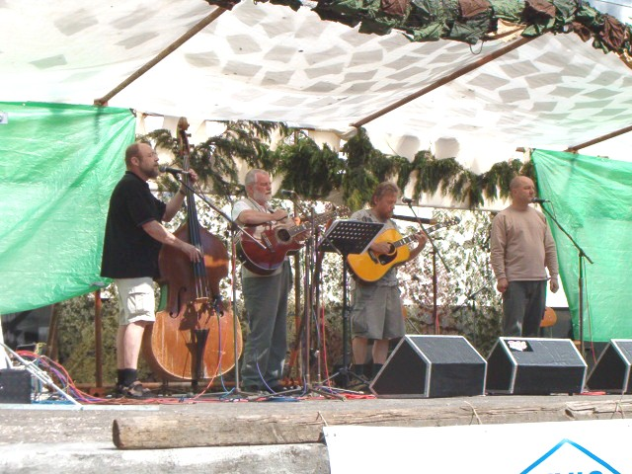

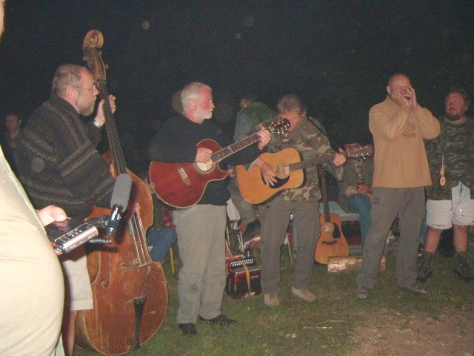

Nové Milenium

V roce 2004 oslavili 30 let činnosti ve vyprodaném chrudimském divadle. Jejich hosty a gratulanty byly slavné kapely Pacifik Praha s Tondou Linhartem, Falešná karta z Nového Města na Moravě a Wyrton z Ronova nad Doubravou.
Zkouší se pravidelně každý týden v chrudimském divadle. Je tam bezvadná akustika. Zřizovatelem je Beseda Chrudim.
Chrpa má v repertoáru mnoho hezkých písniček a nejsou „umělé“. Je v nich obrovské vyznání i zpovědi z toulek, cest i ze života. Mají stále, co říci, a proto je máme tak rádi.

Na závěr bych chtěl dát písničku z Vašeho Zpěvníku: „mít chleba z růží …“
Nevím, jestli ji tam mohu dát kvůli autorským právům?????“

Ahoj Bobe!

Jsem rád,, že jsme se zase slyšeli.
Samozřejmě mejl na Tebe mám, neboť Jsi mi dal svoji navštívenku. To víš, v tom rychlém rozhovoru Ti vše nedochází.
Prosím Tě, mrkni na ten text, protože si nejsem jistý, jestli některé údaje ještě platí, jestli jsem něco nezapomněl, neopomněl nebo nepopletl jména a nepřeházel.
Vypadá, to, že by knížečka o Chrudimském trampingu ve Východočeském kraji, mohla vyjít příští rok. Vše samozřejmě záleží na sponzorech a na darech kamarádů, prostě na penězích.
Počítám, že by náklad měl být asi 500 kusů. Musel jsem pořídit kvůli tomu Živnostenský list na „Nakladatelskou a vydavatelskou činnost“. Sranda viď?
Mám také skoro ucelené povídání o trampských osadách v České Třebové.
I když si myslím, že už mám vše, přijde najednou nebo se ozve kamarád a řekne: máš tuto osadu a tuto? Náhle zjistíš jaké velké mezery jsou v historii a pilně dopisuješ a doplňuješ. Práce na dlouhou trať.
Byl bych rád, kdybys měl něco nebo sehnal o kapele Pohodě a Klíči z Chrudimě, nebo alespoň zjistil nějaký kontakt (telefon).
Doufám, že jsem Tě moc nezaměstnal. Předem Ti děkuji, vím, že máme všichni dost málo času. Měj se fajn a těším se na odpověď i na setkání v příštím roce.

Bohužel nehrají obě kapely již dlouho nehrají, hráli snad jen asi 5 let kolem roku 1990. Možná bude vědět víc Jirka. O zkoušce se ho zeptám a třeba něco připíšu.

Ahoj Britt.

Atelier.rosa@seznam.cz

